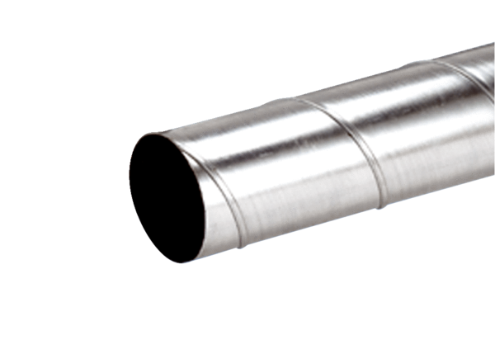Spirálisan korcolt cső WFR 200Csomagolási egység: 1 darabVálaszték: K
Termékszám: 0055.0081Gyártó: MAICO

